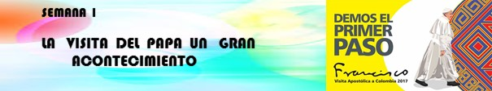

Meta: Compartir sobre el gran valor de la visita del Papa a nuestro país.
SIGNO: afiche de la visita del Papa
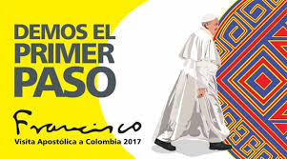

Iniciamos el encuentro compartiendo estas preguntas

¿Qué significado tiene la visita del papa a Colombia?
¿Cuál es el lema elegido?
¿Qué sentido tiene el lema elegido “demos el primer paso”?

PARA PROFUNDIZAR
La visita del papa es un momento de bendición, alegría y esperanza para nuestro país, es la visita de un papá que consuela, ilumina y anima.
No es una visita política es una visita pastoral y evangelizadora, los obispos están pendientes de que no se convierta en posibilidad de manipulación política sino que sea realmente la visita del pastor.
El Papa con su visita quiere invitarnos a ser artesanos de la paz, a construir la patria que soñamos y fortalecer la cultura del encuentro.
La imagen del Papa caminante quiere ayudarnos a entender que él como caminante quiere ayudarnos a dar el primer paso.

El logo tiene como fondo los colores del Vaticano (amarillo y blanco), el Santo Padre camina para dar el paso y comenzar a construir y soñar; porque todo cambio comienza con la conversión del corazón, todo cambio necesita un momento para volver a encontrarnos y es un momento en nuestra historia para descubrirnos como país, que se refleja en la figura precolombina colombiana.

¿Qué significa dar el primer paso?
Es entender el sufrimiento de los otros, perdonar a quienes nos han herido, sanar nuestros corazones, volvernos a encontrar como colombianos, en definitiva primerear como dice el papa Francisco, tomar la delantera y dar ejemplo.
Invitación a ver el video sobre los criterios de la visita del papa
https://www.youtube.com/watch?v=oV6QtYo4qF8

Video: Explicación del logo del Papa
https://www.youtube.com/watch?v=L3enA56-_oo
Leer la cita y analizar en el contexto de la visita a Colombia que nos quiere decir Dios

Compartimos la oracion que se ha propuesto con motivo de la venida del papa, la oramos con el corazòn.
https://www.youtube.com/watch?v=KtV10eojA2I
A continuación se reflexiona la cita propuesta para esta semana y la dejamos en un cartel grande que pueda recordarse toda la semana.

